西电德国校友会GEEK小组

西电GEEK小组是由一群热爱生活，热爱技术，热爱创新的理工男（女汉子）组成的，大家为了技术交流，为了把所学到的知识用于实战而聚在了一起。我们自称屌丝，但是却有着一颗伊隆马斯克的心，我们坚信，技术，将改变世界，而我们，将会创造技术。



**活动形式**

**每周周六，小组成员会聚在一起，就一个技术方面的主题进行探讨。**

**我们做了些什么：**

**目前已经进行了十次活动，涵盖的内容有:**

**Arduino技术**

**基于arduino控制的智能小车和机械臂**

**图形化编程: Arduino与LabVIEW开发实战**

**3D打印机的原理及应用**

**VR眼镜技术**

**固定翼航模的原理及操控**

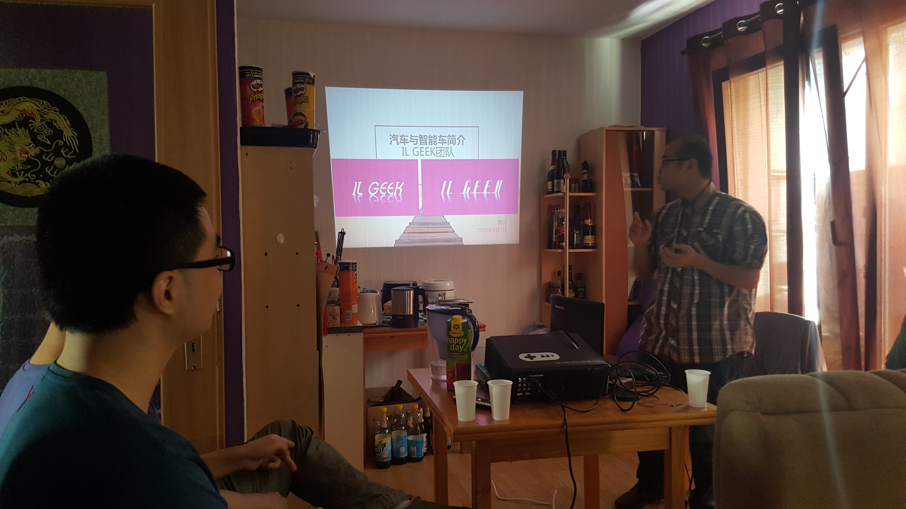

**飞思卡尔大赛及智能小车**

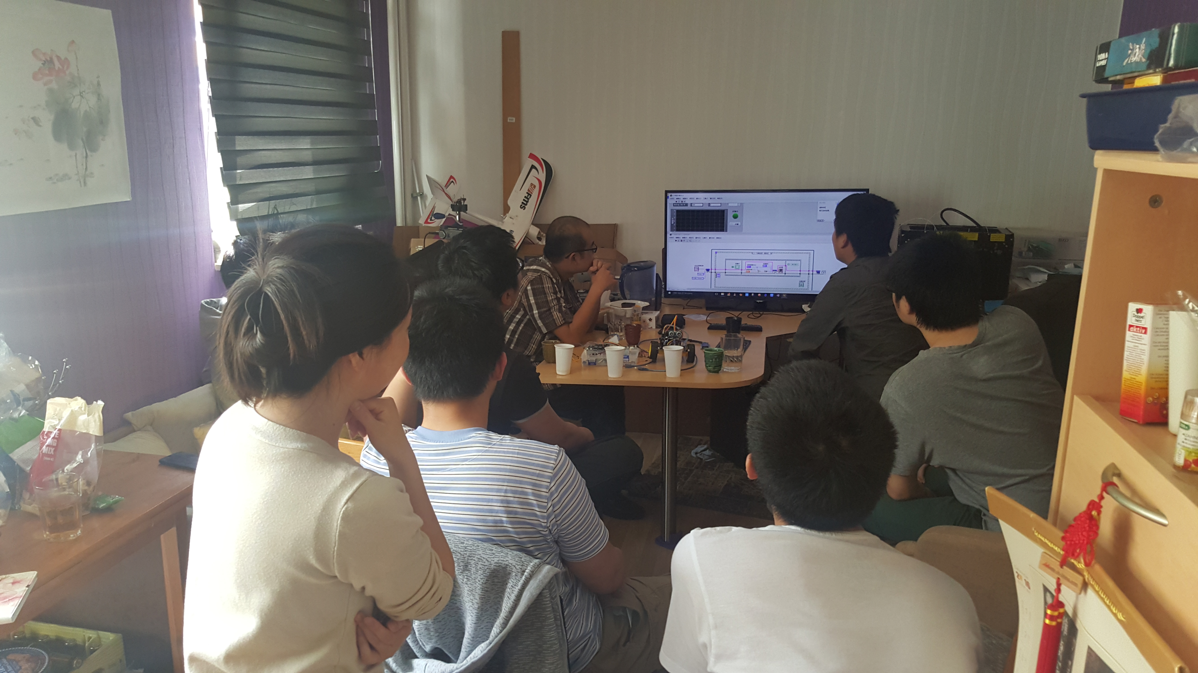

**图形化编程: Arduino与LabVIEW开发实战**

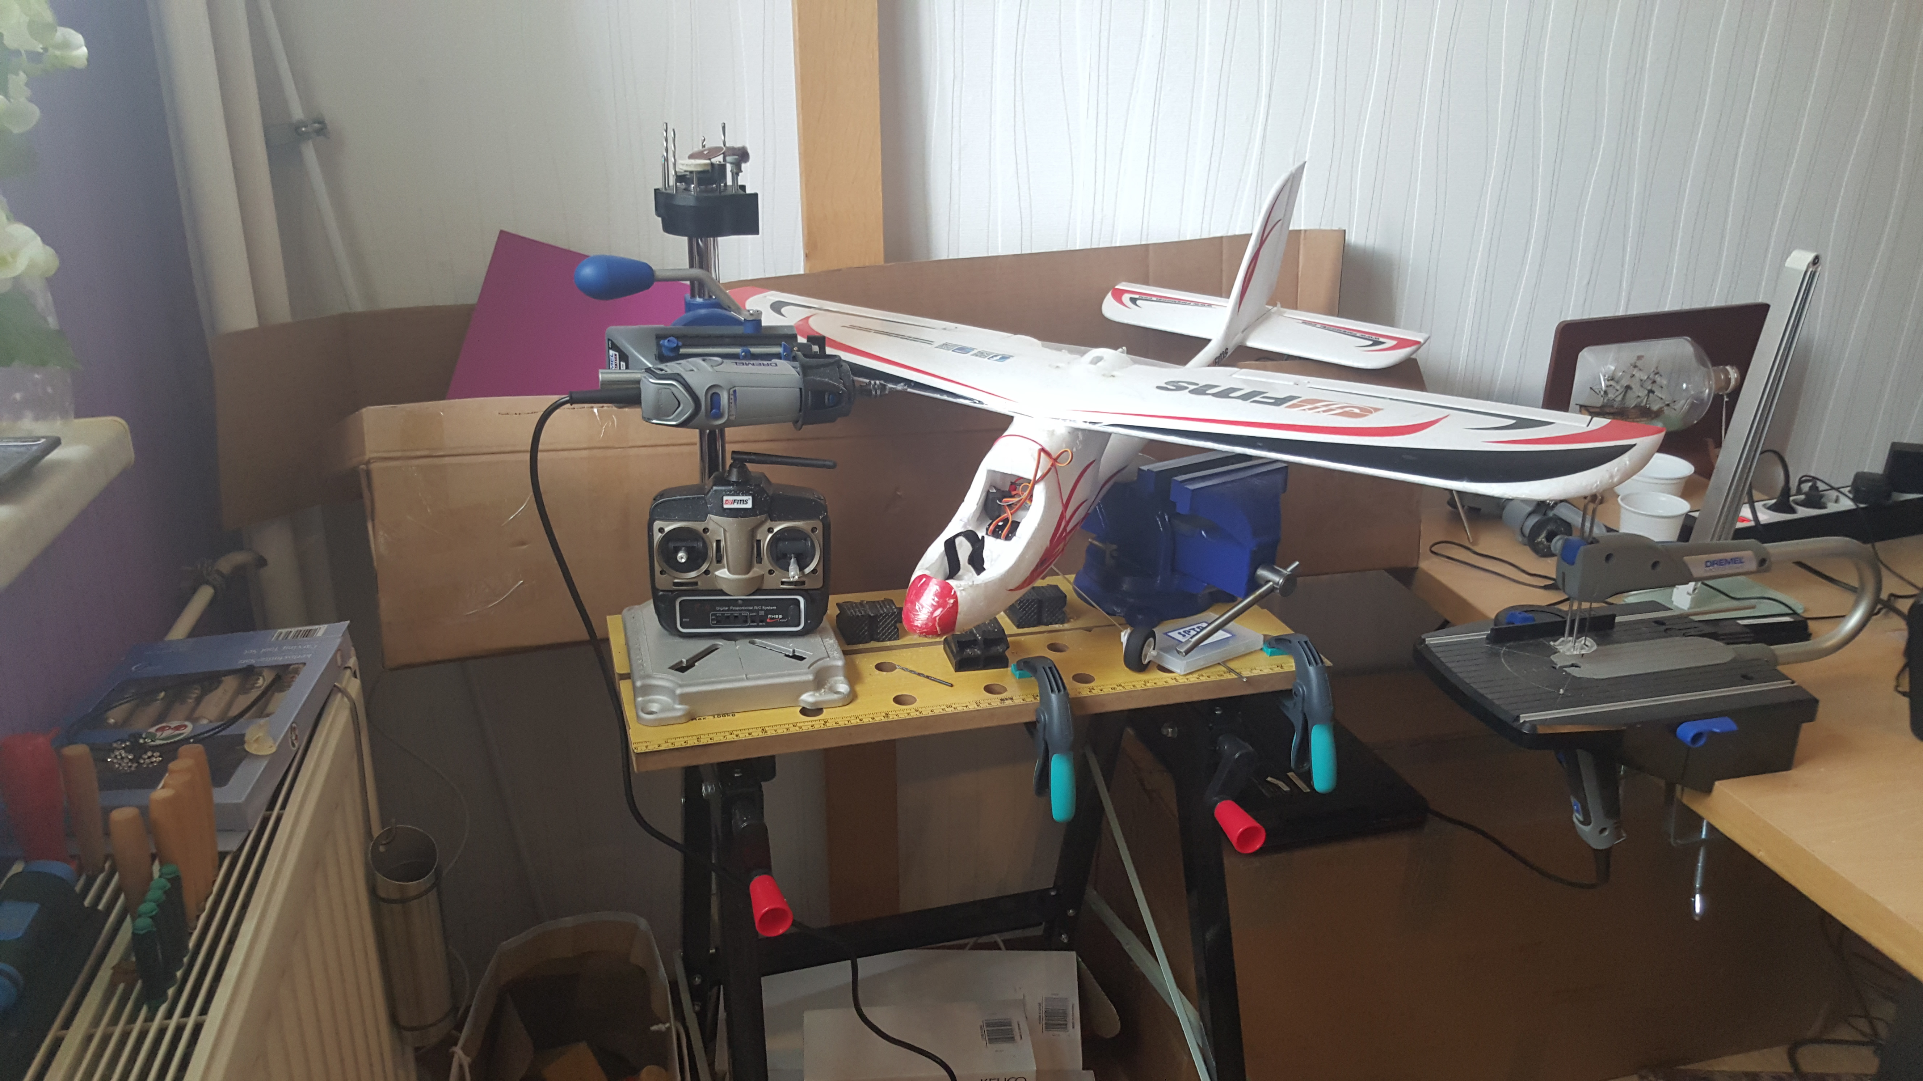

**我们的固定翼航模及加工台**

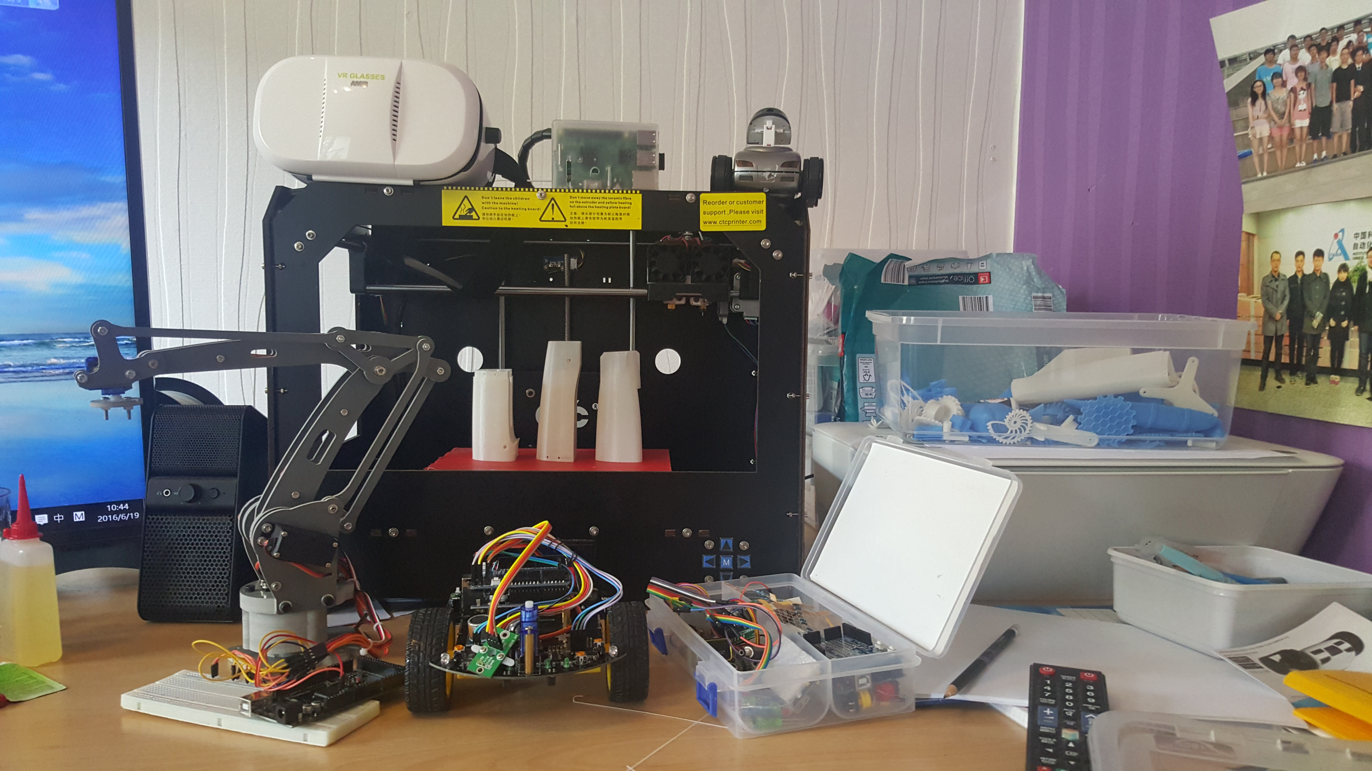

**3D打印机，arduino智能小车，机械臂，arduino开发教学套装，视频监控小车，VR眼镜，树莓派。**

**我们将要做什么：**

共同开发：小区智能安防机器人

一个具备循迹，避障，脱轨后自动入轨，低电量返回充电，VR眼镜控制云台，图像传输，夜红外图像识别，人工遥控，红外激光标定跟随可疑目标等功能。

